忽悠假聊敷衍了事的直接拉黑
清理IE截图禁止用360浏览器和淘宝浏览器
一定要收藏主产品，谢谢1
一定要收藏主产品，谢谢
一定要收藏主产品，谢谢
浏览器用cc清理
进入淘宝APP 搜索
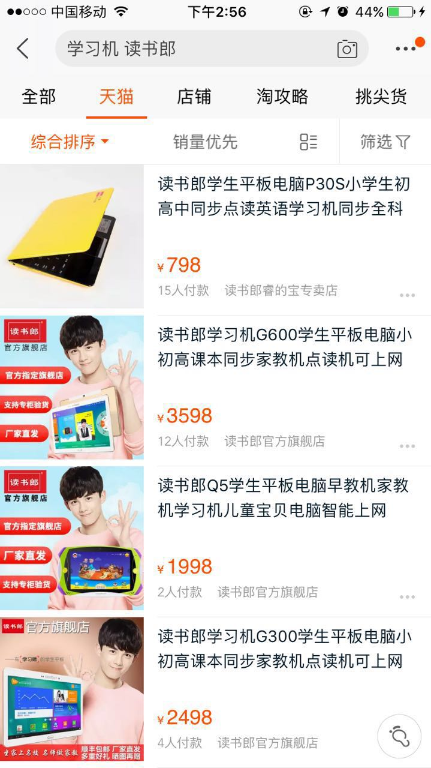候选关键词：读书郎电子词典

读书郎
进入店铺 先点开3家同行。截图为证，看同行详情页只看一家宝贝会被降权，切记, 不要进入店铺就收藏宝贝！
注意：店铺名称
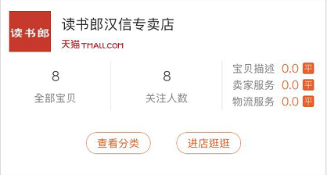
第二 找到要拍的宝贝
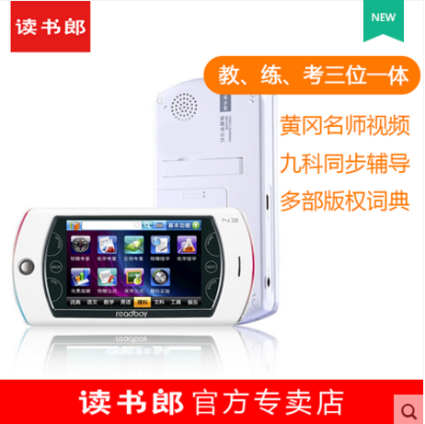或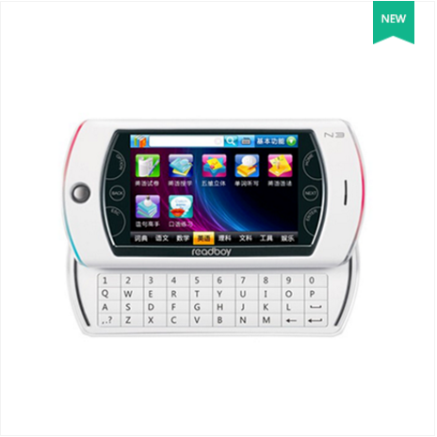
第三：找宝贝拉低上、中、下其中一张带id截图，（禁止一进去就收藏宝贝和店铺，那样很危险的）要拍宝贝页面不要关闭并带id截图。店内别的宝贝也要浏览到，浏览完毕收藏要拍的宝贝和店铺

认真购物看，然后再回到需要拍的宝贝一款是

第五：假聊，找客服假聊问问质量之类的话，任意发挥，不要出现返款什么敏感的词汇以及问有没有货之类的。

第五：假聊截图，付款完成后，在购买的宝贝里带上id截图给我。
任务完成后按照下面格式发给我：（3—5天看物流收货全5分带字好评）

旺旺ID:
拍下的支付宝;
收返款佣金支付宝：
支付宝姓名:
谢谢亲们合作！辛苦了！认真负责的亲们期望下次合作！

